第4回 宿題 解答解説
〇かどうかわからない場合は、適当に〇をつけずに必ず先生に確認しましょう
＜1＞ 連立方程式の利用
答え 歩いた道のり4km、バス6km
歩いた道のりを$x$km、バスに乗った道のりを$y$kmとする。
線分図に整理すると、下の図のようになる。
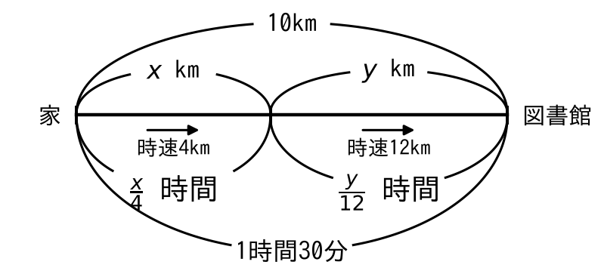
①は道のり、②は時間の式。1時間30分は$\frac{3}{2}$時間。$\left\{\begin{aligned}x+y=10 ……① \\ \frac{x}{4}+\frac{y}{12}=\frac{3}{2} ……②\end{aligned}\right.$
②の両辺に12をかけて分母をはらう。$\left\{\begin{aligned}x+y=10 ……① \\ 3x+y=18 ……②′\end{aligned}\right.$
②′−①：$2x=8$、$x=4$。①に代入して$y=6$。
【確かめ】歩いた時間は$4÷4=1$（時間）、バスの時間は$6÷12=\frac{1}{2}$（時間）。合わせて$1+\frac{1}{2}=\frac{3}{2}$時間＝1時間30分で、問題とあっている。
＜2＞ 2直線と三角形
（1） 答え A(3, 4)  ℓとmの式を連立方程式として解く。$x+1=−2x+10$ → $3x=9$ → $x=3$、$y=4$  （2） 答え 12  B：$0=x+1$より$x=−1$。C：$0=−2x+10$より$x=5$。  底辺BC＝$5−(−1)=6$、高さはAの$y$座標で4。$6×4÷2=12$  （3） 答え $y=4x−8$  Aの向かいの辺BCの中点M＝$(\frac{−1+5}{2},0)$＝(2, 0)。  A(3, 4)とM(2, 0)を通る。傾き＝$\frac{4−0}{3−2}=4$。$y=4x+b$にM(2, 0)を代入して$b=−8$。  ★（4） 答え $y=\frac{2}{5}x+\frac{2}{5}$  Bの向かいの辺ACの中点N＝$(\frac{3+5}{2},\frac{4+0}{2})$＝(4, 2)。  B$(−1,0)$とN(4, 2)を通る。傾き＝$\frac{2−0}{4−(−1)}=\frac{2}{5}$。$y=\frac{2}{5}x+b$にB$(−1,0)$を代入して$0=−\frac{2}{5}+b$、$b=\frac{2}{5}$。 | 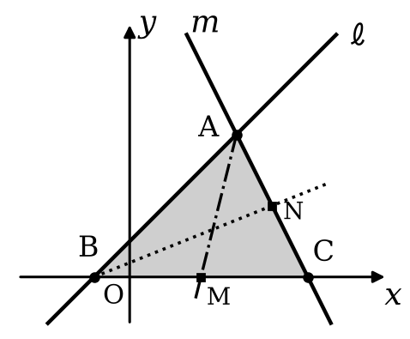

＜3＞ 動く点と面積
（1） 答え 4  2秒後、PはAB上でAP＝2cm。△APDは底辺AD＝4、高さAP＝2。$4×2÷2=4$  （2） 答え $y=−2x+24$（$8≦x≦12$）  PがCに着くのは$4+4=8$秒後、Dに着くのは12秒後。だから変域は$8≦x≦12$。  CD上では、PからDまでの長さPD＝$12−x$（cm）。これが△APDの高さ（底辺AD＝4）。  $y=4×(12−x)÷2=−2x+24$  （3） 答え 右の図  AB上（$0≦x≦4$）：$y=4×x÷2=2x$。  BC上（$4≦x≦8$）：高さはいつもAB＝4なので、$y=4×4÷2=8$。  CD上（$8≦x≦12$）：$y=−2x+24$。  (0, 0)、(4, 8)、(8, 8)、(12, 0)を順に結ぶ。  ★（4） 答え 3秒後と9秒後  グラフで$y=6$になるところは2か所。  AB上：$2x=6$ → $x=3$（$0≦x≦4$にあてはまる）  CD上：$−2x+24=6$ → $x=9$（$8≦x≦12$にあてはまる）  BC上は$y=8$で、6にはならない。 | 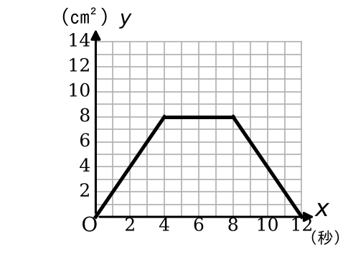
角のきまり
・ℓ//$m$ならば、同位角・錯角は等しい。 ・三角形の外角は、となりにない2つの内角の和。
・$n$角形の内角の和は$180°×(n−2)$。多角形の外角の和は360°。
＜4＞ 平行線と角
（1） 答え $∠x=65°$
点Aで、一直線は180°なので、ℓとACの間の角は$180°−55°−60°=65°$。
ℓ//$m$より錯角は等しいので、$∠x=65°$。
（2） 答え $∠x=75°$  点Pを通り、ℓに平行な直線$n$をひく（図の破線）。  ℓ//$n$より、錯角で上の角は25°。$n$//$m$より、錯角で下の角は50°。  $∠x=25°+50°=75°$ | 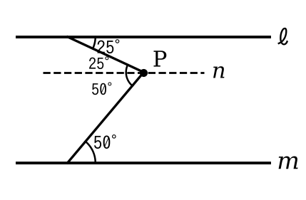
（3） 答え $∠x=90°$  P、Qを通り、ℓに平行な直線をそれぞれひく（図の破線）。  折れ線では「左に開いている角の和＝右に開いている角の和」になる。  右に開いている角：35°と80°。左に開いている角：$∠x$と25°。  $35°+80°=∠x+25°$ → $∠x=90°$ | 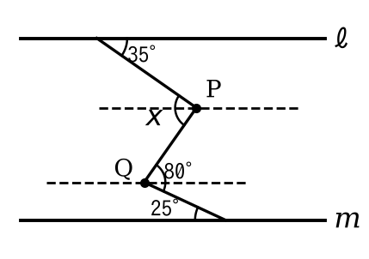
＜5＞ 三角形と多角形の角
（1） 答え $∠x=125°$  BDをのばして、ACとの交点をEとする（図の破線）。  △ABEの外角で、∠BEC＝70°＋25°＝95°。  △DECの外角で、$∠x$＝∠BEC＋30°＝95°＋30°＝125°。  「へこんだ角＝ほかの3つの角の和」（70＋25＋30）と覚えてもよい。 | 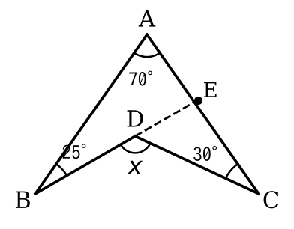
（2） 答え 135°
外角は$360°÷8=45°$。内角は$180°−45°=135°$。
（3） 答え 正十二角形
1つの外角は$180°−150°=30°$。外角の和は360°なので、$360°÷30°=12$。
（4） 答え 1800°
$180°×(12−2)=1800°$
（5） 答え 65°
∠Aの外角は、となりにない2つの内角∠Bと∠Cの和。$110°=45°+∠C$ → ∠C＝65°
＜6＞ ★いろいろな角
（1） 答え 180°  図のように、ACとBEの交点をF、ADとBEの交点をGとする。  △FCEの外角で、∠AFG＝$∠c+∠e$。  △GBDの外角で、∠AGF＝$∠b+∠d$。  △AFGの3つの角の和は180°なので、$∠a+∠b+∠c+∠d+∠e=180°$。 | 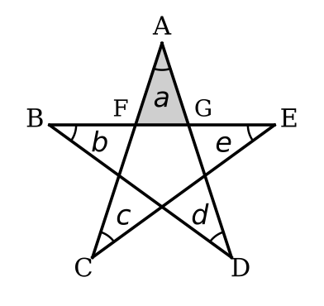
（2） 答え $∠x=40°$  折り返した角は等しいので、∠DEF＝∠FED'。  ∠DEF＝$(180°−40°)÷2=70°$。  AD//BCより錯角は等しいので、∠EFB＝70°。  ∠EFC＝$180°−70°=110°$。折り返しても同じなので∠EFC'＝110°。  $∠x$＝∠EFC'−∠EFB＝$110°−70°=40°$ | 

